Arbitrair
Gratis periodiek, verschijnt onregelmatig

12 september 2010,
nr. 078
Oplage per 1 september: 808
Voor arbiters en bridgers
die graag correct omgaan met de Spelregels

Redactie
Siger Seinen en Rob Stravers

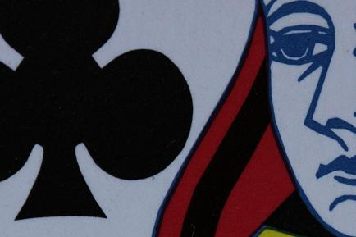
Voor vragen, arbitrage, middeling en advies: rob.stravers@wxs.nl

Alle reeds verschenen nummers kun je inzien op: www.bridgevraagbaak.nl
Arbitrair heeft slechts één doel: de arbitragetaak van arbiters helpen verlichten! Niet meer en niet minder. Uiteraard geldt de tekst van de Spelregels daarbij als richtsnoer. Maar als die op een bepaald punt onduidelijk is, of onbillijk uitpakt, zullen we ons zeker niet hullen in stilzwijgen. Niet voor niets zal ook de allernieuwste versie van de Spelregels niet de allerlaatste zijn J.
Oh ja, wij hebben (helaas) de wijsheid niet in pacht. Dus schroom niet tegen ons oordeel in protest te gaan. Daar kunnen wij en alle lezers van leren.
Siger Seinen en Rob Stravers

Special, de dubbele verzaking!

Het vraagstuk was niet ingewikkeld! Maar de beantwoording lastig genoeg. Toch vertrouwden zo’n tachtig arbiters mij hun visie toe. Waarvoor natuurlijk heel hartelijk dank!

Alleen door ons af en toe even met z’n allen te buigen over zaken die ook in de praktijk kunnen voorkomen, blijven we alert ☺.

In dit nummer gaan we alleen in op dit schone onderwerp. Reacties op het vorige nummer krijgen alle ruimte in de volgende Arbitrair.

Wat vroeg ik ook alweer?

♠ V B 10 9
♥ A 4 3 2
♦ A 3 2
♣ 3 2

♠ A H 8 7 6 5
♥ 6
♦ 5 4
♣ A H 5 4

Zuid speelt (slechts) 4♠. West start met ♣V.
De leider neemt de uitkomst met ♣A en haalt met ♠VB de drie ontbrekende troeven op.

Dan speelt de leider ♥A, waarop hij ♦4 opruimt.
Daarna troeft hij ♥2 in de hand.
Als hij de dertiende slag ♥6 op tafel legt, zijn enige verliesslag, stellen OW vast dat hij twee keer heeft verzaakt.

Jij hebt de eer als arbiter deze (dubbele) onregelmatigheid recht te zetten. Als je de plek des onheils betreedt, proef je een zeer scherpe stemming. OW verwijten de leider in duidelijke bewoordingen dat hij met opzet de tweede keer verzaakte om zijn eerste verzaking te maskeren.

Welke arbitrale service mag dit viertal van jou verwachten?

Ik vroeg naar de arbitrale service; dus naar jouw complete pakket van vragenstellen , doorvragen, actief luisteren, oordeel en toelichting.

Je treft als arbiter twee problemen aan:
- Een scherpe stemming, waarvan de beschuldiging van het met opzet maskeren een duidelijk onderdeel lijkt te zijn.

- De dubbele verzaking in dezelfde kleur.

Tot zover het vraagstuk. We gaan kijken naar de gegeven antwoorden.

Meetpunt 1, het omgaan met de beschuldiging/scherpe sfeer.

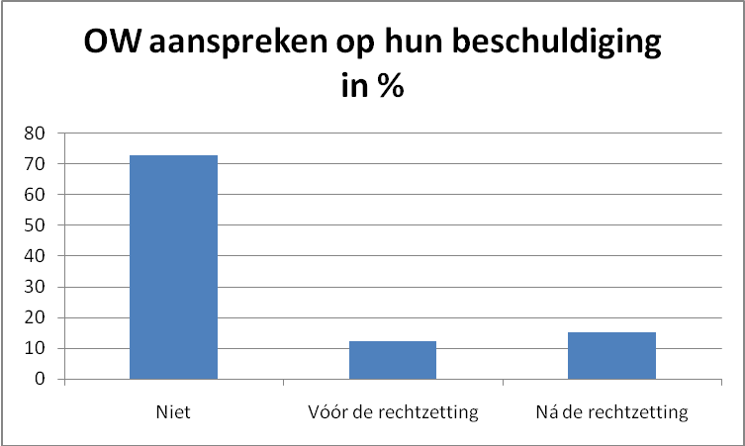

Ruim 70 procent van de arbiters negeert de beschuldiging/scherpe sfeer. Ruim 10 procent pakt de sfeer het eerst aan; 15 procent begint met het rechtzetten van de verzaking en gaat daarna in op de sfeer.

Ik sluit niet uit dat het correct rechtzetten van de dubbele verzaking zo’n grote uitdaging is, dat daardoor de onaangename stemming aan tafel door een groot deel van de arbiters is vergeten. In de praktijk kun je daar niet onderuit.

Wel valt op dat het grootste deel van de arbiters dat wél iets wil doen aan de beschuldiging/stemming, daar liever niet mee begint. Misschien in de hoop dat door
de rechtzetting en het scheppen van duidelijkheid de scherpte vanzelf verdwijnt?
Advies
Alleen aan een tafel met (hersteld) wederzijds respect en vertrouwen in elkaar oprechte bedoelingen, is het mogelijk om alle schade te voorkomen en te herstellen.
Volgens de spelregels dienen de spelers zich hoffelijk te gedragen. Nergens staat dat deze houding mag worden losgelaten na een onregelmatigheid. Ook een onregelmatigheid, zelfs een dubbele verzaking, is geen vrijbrief voor onhoffelijk gedrag. Het uiten van een beschuldiging zonder keihard bewijs is niet acceptabel. De eerste zorg van de arbiter zal dan ook het herstellen van de houding moeten zijn. De beschuldiging moet onmiddellijk worden ingetrokken; in ieder geval tot na het onderzoek van de arbiter, van jouw onderzoek dus!

Meetpunt 2, het inhoudelijk omgaan met de oorlogzuchtige sfeer

Ruim 25 procent van de arbiters richtte zich dus op de stemming aan tafel. De wijze waarop de arbiters daarmee omgingen legde ik eveneens onder de microscoop. Daarbij lette ik vooral op het overbrengen van de ernst van deze overtreding.

Maar dat is niet het enige probleem. Ook als arbiter kun je niet meteen doorzien of de leider inderdaad probeerde zijn (eerste) verzaking probeerde te maskeren. De kwalijke houding van OW hoeft een voorafgaande criminele actie van de leider niet uit te sluiten ☺.

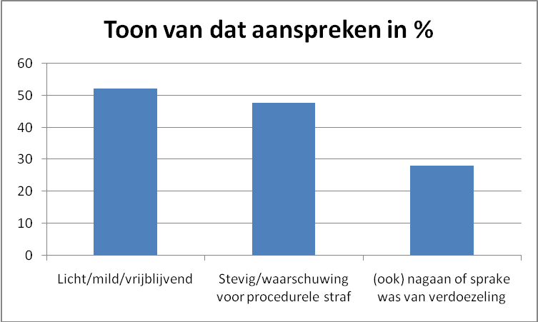

Van de arbiters die OW aanspraken op hun beschuldiging bleef iets meer dan de helft aan de milde vrijblijvende kant. Het andere deel was duidelijk strenger, onder meer met het geven van een officiële waarschuwing en dat herhaling punten zou kosten. Geen van de arbiters bracht al meteen punten in mindering (kwart top).

Advies
Ik vraag mij in alle ernst af waarom we een verzaking bestraffen volgens het boekje, zonder voorafgaande waarschuwing en een ernstig delict, als een ongefundeerde beschuldiging, óf heel vrijblijvend noemen, óf ons beperken tot het geven van slechts een waarschuwing. Mijn advies is om grove onhoffelijkheid niet af te doen met een waarschuwing. Niet in de laatste plaats omdat van alle artikelen artikel 74 toch het meest wordt overtreden.

Krap dertig procent van alle arbiters proberen erachter te komen of inderdaad sprake was van een poging tot verdoezeling.
Terecht dat je daarachter probeert te komen. En dat dat meestal geen gemakkelijke taak, zo geen onmogelijke, is, is eveneens een waarheid als een koe. Wat kan helpen is het voordeel dat het totale onregelmatigheidpakket zou opleveren als die niet was ontdekt. Als daar per saldo geen enkel voordeel inzit, verkleint dat het risico van kwade opzet.

Meetpunt 3, het aantal over te dragen slagen
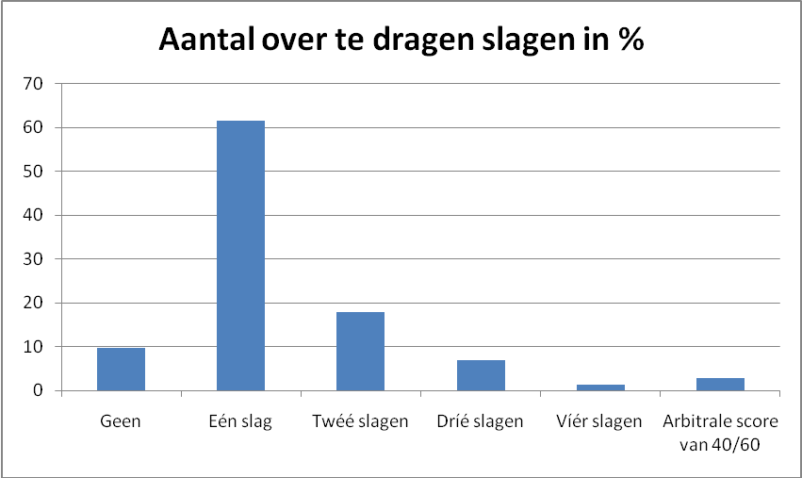

De overgrote meerderheid besluit tot het laten afdragen van één slag. Met als argument dat alleen de eerste verzaking moet worden rechtgezet.
En die verzaking is goed voor het overdragen van één slag, omdat die niet is gemaakt met de kaart waarmee is verzaakt.

Veel arbiters stellen bij hun antwoord dat de tweede verzaking volgens de spelregels niet mag worden bestraft. Dat zeggen trouwens ook enkele arbiters die voor de rechtzetting van twee slagen kiezen…

Opgelet
Een dubbele verzaking in dezelfde kleur is geen gemakkelijke kost. Wat dat betreft oogt de tekst van de spelregels redelijk misleidend. Daarin staat de dubbele verzaking in dezelfde kleur immers braaf onder: ‘Geen rechtzetting’. De verwijzing daarachter: ‘Artikel 64C kan van toepassing zijn’, leidt ons naar spelregeltekst:

Wanneer na een voldongen verzaking, ook wanneer er geen rechtzetting voor voorzien is, de wedstrijdleider van oordeel is dat de niet-overtredende partij onvoldoende schadeloos wordt gesteld door dit artikel, moet hij een arbitrale score toekennen.

Op zich voegt deze tekst niets toe aan het omgaan met de dubbele verzaking in dezelfde kleur. Want ook na een enkele verzaking moet je een arbitrale score toekennen als de standaardrechtzetting de niet-overtredende partij onvoldoende schadeloos stelt.

Mijn visie
Niet uitgaand van opzet van de leider, dat is immers zonder goed interview niet te achterhalen, kom ik tot één over te dragen slag. Dus 4♠+1.

Ik legde deze zaak ook voor aan Jos Jacobs. En ik mag wel zeggen dat we met het grootste plezier keken naar - en schreven over - ons verschil van inzicht.
Het liefst zou ik onze volledige mailwisseling publiceren, vooral om te bewijzen dat verschillende meningen zeker niet tot akelig voelende spanning hoeft te leiden, maar dan zou het verhaal veel te lang worden ☺.

Ik geef Jos het woord:
In jouw probleempje is de boel verschoven omdat het hier niet alleen om 2 verzakingen gaat. Het belangrijkste aspect is de beschuldiging. Als je naar het spel kijkt, zie je dat de 2e verzaking niet uitmaakt: die slag had naar de tegenspelers moeten gaan maar komt terug in de laatste slag als ♥6 niet hoog is. De slag van ♥A (ruiten weg) is al behandeld d.m.v. de strafslag.
Er is dus alle reden om het bij 1 strafslag te laten maar ik voel daar geen bal voor. Ik moet dan een ruzie gaan oplossen en dat kan ik niet op papier, zonder vibraties. Vandaar mijn idee om een 2e strafslag te geven en die te verkopen als: ‘Geen 3 maar slechts 2.’ Voor het resultaat maakt het niets uit (0 = 0) maar iedereen zal zich blijer voelen. De mogelijk ernstige onhoffelijkheid van OW verdwijnt nu uit beeld en dat is wel jammer... kan ik zo nodig apart straf voor geven, los van mijn 2 strafslagen. Onhoffelijkheid van OW betekent immers niet dat ze daarmee hun recht op gelijk hebben verspelen...
Een neveneffect kan zijn dat er door deze aanpak zodanige vibraties ontstaan dat opeens duidelijk wordt wat er werkelijk aan de hand was met die 2e verzaking.
Groeten,
Jos Jacobs

Wat mogen we hieruit opmaken?

Dat we ook met de spelregels in de hand toch met een goed gevoel tot verschillende correcte rechtzettingen kunnen komen.

Voor arbiters die nu wellicht twijfelen over de juiste aanpak, geef ik de zeer verhelderende dialoog tussen Siger en Jos.

Rob

Ik ben het dit keer niet helemaal eens met Jos. Oooohhh!!

Tenzij er aan tafel een heel sterke aanwijzing (of dat de leider het toegeeft op mijn vraag) is dat de tweede verzaking inderdaad met opzet is gedaan. Dan voel ik ook voor twee strafslagen. Echter, uitgaand van de onschuld van de leider (gewoon niet gezien) draag ik één slag over. Zoals Jos zegt, levert dat waarschijnlijk al een nul op, dus waarom zou ik nog meer laten overdragen.

Waar ik het eens ben met beiden is, dat ik ook voordat ik de overtreding technisch afhandel, OW even figuurlijk bij de lurven pak (waar zitten die ook al weer). Eerst even de feiten controleren uiteraard. Dit soort praktijken wordt niet getolereerd daar waar ik arbiter ben!!!

Ik heb sterk de neiging om hen geen kwart top, maar een halve top te laten inleveren voor het ongefundeerd vals beschuldigen van de tegenstander.
Siger

Ik dacht voornamelijk aan een oude Bijbelse tactiek, ontleend aan koning Salomon. Je roept aan tafel wat, nl. dat je van 3 naar 2 teruggaat en je kijkt vervolgens hoe men reageert. Volgens het Salomonsprincipe zie je dan wat er werkelijk is gebeurd en dus ook wat je moet doen. Het aardige is inderdaad dat het geen bal uitmaakt: 0=0. Dat geeft je wel veel ruimte. Op papier, bij een theoretisch model, gaat deze aanpak enigszins de mist in...
Jos
Het verhaal van Salomon met de dreiging van het in tweeën hakken van een kind, is mij bekend. Wellicht dat dit werkt om na te gaan of de leider bewust iets deed. Maar wat te doen als alles erop duidt dat er geen opzet in het spel is?

Hoe gaan we om met OW? Ik voel daar veel voor een ernstig strenger PP.
Siger

Het vervelende is dat ook dit valt onder de hogere pappenheimerkunde. Op geduldig papier kan ik geen standaardaanpak aangeven. Ik geloof niet zomaar dat OW de beschuldiging uit hun duim zuigen. Het is immers alleszins plausibel dat het waar is (enz.). Ik kan dat echter niet zonder trukendoos aantonen. Dat OW zich wellicht wat meer gedeisd moeten houden, staat daar los van.
Dit soort problemen krijg je als je een studeerkamergeval loslaat in het echte leven. De echte-levensaspecten laten zich niet vangen in eenduidige theoretische modellen en je moet dat dus ook niet willen proberen.
Jos

Juist. Die volg ik. En dat alles om achter de feiten en gedachtegang van de leider te komen. Ook dat volg ik.

OW staat er los van. Ook daar zijn we het over eens.
Ook bij OW speelt de hogere pappenheimerkunde een rol, en de bijbehorende waarschuwing of PP ook.
Sommige spelers hebben er een handje van om tegenstanders heel snel (vals) te beschuldigen. Die kunnen van mij een behoorlijke PP krijgen.

En er volgt geen "maar".

Siger.

